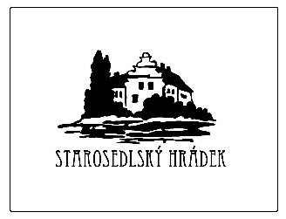

Obec Starosedlský Hrádek
Obecní úřad Starosedlský Hrádek

I N F O R M A C E
o konání zasedání Zastupitelstva obce Starosedlský Hrádek

Místo konání: Obec Starosedlský Hrádek – sál místního pohostinství, Starosedlský Hrádek čp. 51

Doba konání: 12. května 2017 od 18.00 hodin

Navržený program:

- Určení ověřovatelů zápisu (§ 95 odst. 1 zákona o obcích) a zapisovatele
- Schválení programu
- Vyjádření k podnikatelskému záměru ZOD Starosedlský Hrádek k vybudování teplovodu v obci.
- Seznámení občanů a diskuze ohledně podnikatelského záměru vybudování nového kravína pro cca 700 dojnic.
- Diskuse, závěr

V Starosedlském Hrádku dne 3. května 2017

……………………………………….
Mgr. Rudolf Šimek
starosta obce Starosedlský Hrádek

Vyvěšeno na úřední desce dne:

Sejmuto z úřední desky dne:

